**ÄRIRUUMI ÜÜRILEPING nr**

Türi, xx.10.2018.a

**Kaitseliit**, registrikoodiga 74000725, aadressiga Toompea 8, Tallinn, mida esindab Kaitseliidu keskjuhatuse 30.08.2018 otsusega nr K-0.1-1/18/19771PR antud volituste alusel Kaitseliidu Järva maleva pealik major Gabriel Rikberg (edaspidi: **Üürileandja**) ja

**xx**, registrikoodiga xx, aadressiga xx, mida esindab juhatuse liige xx (edaspidi: **Üürnik**),

keda nimetatakse ka Pool või üheskoos Pooled, on sõlminud käesoleva üürilepingu (edaspidi **Leping**), alljärgnevas:

1. **Lepingu objekt**
   1. Käesoleva Lepinguga annab Üürileandja Lepingus sätestatud tingimustel ja tähtajaks Üürnikule kasutada äriruumi (**Lisa 1** –üüripinna plaan*)* suurusega 147,5 m2 (edaspidi **Ruum**). Ruum asub aadressil Paide, Lai tn 3b asuvas hoones (edaspidi **Hoone**).
   2. Ruumi üleandmine Üürniku kasutusse toimub üleandmise-vastuvõtmise akti alusel, mis vormistatakse käesoleva Lepingu lisana (**Lisa 2**).
   3. Üürnikul on õigus kasutada Ruumi üksnes sihtotstarbeliselt.
2. **Üür, kõrvalkulud, tagatisraha ja arvelduste kord**
   1. Üürnik tasub Ruumi kasutamise eest üüri **xx** eurot ühes kalendrikuus.
   2. Kõrvalkulude (edaspidi **Kõrvalkulud**) eest tasub Üürnik vastavalt Lepingu **Lisas 3** sätestatud tingimustele. Tasumisele kuuluvatele summadele lisandub käibemaks, mille arvestamisel lähtutakse Eesti Vabariigi käibemaksuseadusest.
   3. Alates teisest aastast pärast Lepingu sõlmimist iga järgneva aasta möödumisel on Üürileandjal õigus ühepoolse otsuse alusel tõsta üüri Statistikaameti poolt avaldatud 12 kuu tarbijahinna indeksi võrra, kuid mitte rohkem kui 5 (viis) % aastas, teatades sellest Üürnikule ette vähemalt 60 (kuuskümmend) kalendripäeva.
   4. Üürnik kohustub tasuma üüri alates Ruumi üleandmisest Üürnikule, mis fikseeritakse Lisa 2 allkirjastamise kuupäevaga.
   5. Üürnik tasub üüri kord kuus hiljemalt jooksva kuu viimaseks tööpäevaks. Üürileandja esitab Üürnikule üüri tasumiseks arve maksetähtajaga vähemalt 14 päeva.
   6. Üürnik tasub eelmise kuu jooksul tarbitud Lepingu Lisas 3 loetletud Kõrvalteenuste eest vastavalt Üürileandja poolt esitatud arvetele.
   7. Lepingujärgne makse loetakse tasutuks päeval, millal vastav rahasumma on laekunud Üürileandja arveldusarvele.
   8. Ettemakstud enampakkumise tagatisraha (220 eurot) võetakse arvesse esimese kuu üüri tasaarveldamisel.

**3. Poolte õigused ja kohustused**

**3.1. Üürnik on kohustatud:**

* + 1. tasuma tähtaegselt Üüri ja tasu Kõrvalteenuste eest vastavalt Lepingus kokkulepitule;
    2. kasutama Ruumi heaperemehelikult vastavalt nende sihtotstarbele ja mitte andma Ruumi allkasutusse;
    3. arvestama Üürileandja ja teiste Hoone üürnike/omanike õiguste ja huvidega ning vältima tegevust, mis võib kahjustada üürnike/omanike õigusi ja huve;
    4. täitma Hoone ekspluateerimise eeskirju ning kõiki ettekirjutusi ja korraldusi, mis puudutavad Ruumi tuleohutust, sanitaarnõudeid, Ruumi korrashoidu ja nõudeid;
    5. viivitamatult teatama Üürileandja volitatud esindajale igast Ruumis toimunud avariist, tulekahjust jms., võttes koheselt tarvitusele abinõud õnnetusest tulenevate võimalike kahjude vältimiseks ja õnnetuste tagajärgede likvideerimiseks;
    6. lubama Üürileandja esindajaid eelnevalt kokkulepitud ajal takistamatult siseneda Ruumi kommunikatsioonide seisukorra kontrollimiseks,
    7. teatama Üürileandjale viivitamatult oma andmete (aadress, telefonid, pangaarve, kontaktisik jms.) muutumisest;
    8. tegema omal kulul vastavalt vajadusele Ruumi säilimiseks vajalikku hooldus- ja jooksvat remonti;
    9. kooskõlastama Ruumi ümberehitustööde tegemise Üürileandjaga;
    10. tegema Lepingu kehtivuse ajal oma kulul Ruumis kapitaalremonti juhul, kui selle tegemise vajadus tekib Üürniku süü läbi;
    11. mitte kasutama seadmeid ja tehnoloogiat, mis tekitavad üldkehtivatest normidest suuremat vibratsiooni ja müra, raadio- ja TV häireid, ümbrust ja keskkonda kahjustavat tolmu, mürgiseid gaase, kahjulikku kiirgust, kanalisatsioonikahjustusi ning elektrivõrgu ülekoormust;
    12. hüvitama Üürileandjale kõik Üürniku või Üürniku külastajate ja klientide süü läbi Ruumi, Hoone või Hoone süsteemide ja seadmete rikkumisest tekitatud kahjud taastamisväärtuse hinnaga;
    13. Lepingu lõppemisel või lõpetamisel tagastama Ruumi Üürileandjale hiljemalt 7 (seitse) päeva jooksul Lepingu lõppemise või lõpetamise päevast arvates. Ruum tuleb tagastada vähemalt samas seisundis, kui Üürnik selle sai, arvestades nii kasutamisega kaasnevat normaalset kulumist kui ka Üürnikule pandud hooldus-, jooksva- ja kapitaalremondi kohustust;
    14. korraldama omal kulul perioodilise koristamise Ruumis;
    15. tutvustama Ruumis töötavatele isikutele allkirja vastu „Tulekahju korral tegutsemise plaani“.
  1. **Üürnikul on õigus:**
     1. saada Lisas 1 fikseeritud tingimustele vastav Ruum oma valdusesse ja kasutusse. Ruumi üleandmine fikseeritakse Ruumi üleandmise- vastuvõtmise aktiga (Lisa 2);
     2. Lepingus toodud eesmärgil ja tingimustel takistamatult kasutada Ruumi ja selles olevaid kommunikatsioone;
     3. paigaldada Ruumi Üürileandjaga kooskõlastatud valvesüsteeme ja sõlmida Üürileandjaga kooskõlastatud turvateenuse pakkujaga turvalepinguid;
     4. käesolevaga Üürnik kinnitab, et ta on teadlik, et Üürileandja ei paku Üürnikule käesoleva Lepingu alusel üüritud Ruumi suhtes turvateenust ega taga vastava teenuse olemasolu.

**3.3. Üürileandja on kohustatud:**

3.3.1. kindlustama Üürniku Lisas 3 nimetatud teenustega. Üürileandja ei vastuta nimetatud teenuste mitteosutamise eest, kui teenustega varustamise ajutine katkestamine või ebapiisav varustamine oli tingitud Üürileandjast mittesõltuvatest asjaoludest;

3.3.2. teatama Üürnikule viivitamatult oma andmete (aadress, telefonid, pangaarve, kontaktisik jms.) muutumisest.

**3.4** **Üürileandjal on õigus:**

3.4.1. kontrollida Ruumi Lepingujärgset sihipärast kasutamist, selle hooldamist ja säilitamist ning teha vajadusel Üürnikule kohustuslikke ettekirjutusi Ruumi tehnilise seisundi halvenemise ärahoidmiseks;

3.4.2. siseneda igal ajal Ruumi avariide või õnnetuste ärahoidmiseks või nende tagajärgede likvideerimiseks, kui nimetatud õnnetused või avariid või reaalne oht nende tekkimiseks võivad ohustada Hoones viibivaid isikuid või Hoone teiste üürnike vara. Üürileandja informeerib võimalusel eelnevalt Üürniku esindajat Ruumi sisenemise vajadusest ning teavitab koheselt Üürniku esindajat toimunud Ruumi sisenemisest (sisenemise aeg, põhjus, isikute nimed).

**4. Üüritud vara parendamine**

4.1. Üürnik teostab kõik parendused ja muudatused üksnes Üürileandja kirjalikul nõusolekul.

4.2. Üürileandja ei hüvita Üürniku poolt Ruumi parenduseks tehtud remondikulutusi, kui kulutuste hüvitamise osas ei ole Poolte vahel eelnevalt kirjalikus vormis kokku lepitud teisiti.

1. **Vastutus**

5.1. Pooled kannavad täielikku varalist vastutust käesoleva Lepingu täitmata jätmise või mittekohase täitmisega teisele Poolele tekitatud kahjude eest.

5.2. Üürisuhtest tuleneva rahalise kohustuse täitmisega viivitamise korral kohustub viivitav pool, teise poole esimesel nõudmisel, tasuma viivist 0,15 % (null koma viisteist protsenti) võlguolevalt summalt iga viivitatud päeva kohta.

5.3. Üürniku poolt Lepingust tuleneva rahalise kohustuse täitmisel loetakse esmajärjekorras tasutuks Üürniku poolt tasumisele kuuluvad viivised, seejärel leppetrahv, seejärel Üür ning siis Kõrvalteenuste summad.

5.4. Ruumi vabastamisega viivitamise korral tasub Üürnik Üürileandja nõudmisel lisaks Üürile Leppetrahvi suurusega 20,50 (kakskümmend eurot ja viiskümmend senti) iga viivitatud päeva eest ning hüvitab Üürileandjale kõik tema poolt kantud tõestatud kulutused ja kahjud, mida leppetrahv ei kata.

5.5. Ruumi sanitaar- ja muude seadusest tulenevate nõuete täitmise eest vastutab Üürnik oma tegevusele vastavas ulatuses.

**6. Lepingu kehtivus ja muutmine**

6.1. Leping jõustub 01.11.2018 ja kehtib kuni 31.10.2023**.**

6.2**.** Lepingu tingimusi võib muuta Poolte kirjalikul kokkuleppel. Kirjaliku vormi järgimata jätmisel on Lepingu muudatus tühine.

6.3. Juhul, kui mõni Lepingu säte osutub Eesti Vabariigi õigusaktidega vastuolus olevaks, ei mõjuta see teiste Lepingu sätete kehtivust. Pooled teevad oma parima selleks, et asendada kehtetu säte uue, kehtiva sättega, mis vastab Lepingu sisule ja eesmärkidele.

**7. Lepingu lõppemine ja ülesütlemine**

7.1. Andes Üürnikule kirjaliku teatega eelnevalt mõistliku aja Lepingu ülesütlemise aluse kõrvaldamiseks või heastamiseks on Üürileandjal õigus Leping ennetähtaegselt üles öelda ning nõuda Ruumi viivitamatut tagastamist järgmistel juhtudel:

7.1.1. Üürnik kasutab Ruumi vastuolus Lepingus ettenähtud sihtotstarbega;

7.1.2. Üürnik ei tee Ruumi korrashoiuks vajalikku hooldus- ja jooksvat remonti või Üürniku kohustuseks olevat kapitaalremonti;

7.1.3. Üürnik on Üüri ja/või muude maksmisele kuuluvate summade tasumisega viivitanud kahel (2) järjestikusel maksetähtpäeval või kui Üüri ja/või muude maksmisele kuuluvate summade võlgnevus ületab kahe (2) kuu Üüri suuruse summa;

7.1.4. Üürnik tahtlikult või raske hooletusega halvendab Ruumi seisundit, sealhulgas, kuid mitte ainult, ehitab Ruume ümber ilma Üürileandja eelneva kirjaliku loata;

7.1.5. vaatamata Üürileandja kirjalikule nõudmisele ei täida endale Lepinguga võetud olulisi kohustusi.

7.2. Üürnikul on õigus Leping erakorraliselt üles öelda, kui Ruumi sihipärane kasutus on oluliselt takistatud Üürileandjast tuleneval põhjusel ja Üürileandja ei kõrvalda takistust temale selleks antud mõistliku tähtaja jooksul.

7.3. Üürileandjal on õigus Leping erakorraliselt üles öelda, teatades sellest Üürnikule kirjalikult kolm kuud ette, kui Üürileandjal on põhjendatud vajadus võtta Vara kasutusele riigikaitselisel eesmärgil.

7.4. Ruumi tagastamine Üürileandjale vormistatakse üleandmise-vastuvõtmise aktiga.

**8. Vääramatu jõud**

8.1. Pooled ei vastuta Lepingust tulenevate kohustuste mittetäitmise või mittenõuetekohase täitmise eest, kui see on tekkinud vääramatu jõu mõjul (edaspidi nimetatud Vääramatu jõud). Vääramatu jõu all mõistavad Pooled mistahes sündmust, mille üle Pooltel puudub kontroll ja mida nad ei saa mõjutada, ei või ega pea ette nägema ega ära hoidma.

8.2. Lepingu punkt 8.1. ei vabasta Pooli jõupingutuste rakendamisest selliste põhjuste kõrvaldamiseks ning Pooled peavad oma Lepinguliste kohustuste täitmist jätkama niipea, kui sellised takistused on kõrvaldatud.

**9. Vaidluste lahendamine**

9.1. Lahkhelid, vaidlused ja pretensioonid, mis tekivad Poolte vahel seoses Lepingu rakendamise või tõlgendamisega, lahendatakse läbirääkimiste teel.

9.2. Juhul, kui lahkhelisid ei õnnestu kõrvaldada läbirääkimiste teel, lahendatakse need Eesti Vabariigis kehtivate õigusaktide alusel Harju Maakohtus.

**10. Konfidentsiaalsus**

10.1. Lepingu hind on konfidentsiaalne ning ei kuulu avaldamisele kolmandale isikule, välja arvatud avaldamiskohustuse korral, mis on ette nähtud Eesti Vabariigi õigusaktiga.

**11. Muud tingimused**

11.1. Käesolev Leping tühistab kõik Poolte vahel Lepingu objektiks oleva Ruumi üürileandmist puudutavad varasemad suulised ja kirjalikud kokkulepped.

11.2. Käesoleva Lepingu allakirjutamisega Pooled kinnitavad, et neil on olemas Lepingu sõlmimiseks vajalik õigus- ja teovõime, et Leping on alla kirjutatud selleks õigustatud isikute poolt ja et Lepingu sõlmimisega ei ole nad rikkunud ühtegi enda suhtes võetud kohustust ja/või kehtiva seaduse või muu õigusakti sätet.

11.3 Käesoleval Lepingul on selle sõlmimise hetkel järgmised lisad:

11.3.1. Lisa 1 – Ruumi asukohta ja paigutust kajastav plaan

11.3.2. Lisa 2 – Ruumide üleandmise-vastuvõtmise akt

11.3.3. Lisa 3 – Kommunaal- ja muude teenuste osutamise ning nende eest tasumise kord

11.4. Käesolev Leping allkirjastatakse digitaalselt.

11.5. Pooltevahelised Lepinguga seotud teated esitatakse kirjalikus vormis kas e-postiga või tähitud kirjaga, välja arvatud juhtudel, kui sellised teated on informatsioonilise iseloomuga, mille edastamisel teisele Poolele ei ole õiguslikke tagajärgi. E-postiga edastatud teade loetakse esitatuks, kui selle kohta on kirja adressaat saatnud kättesaamise teate kirja saatjale.

**12. Poolte rekvisiidid ja kontaktisikud**

**12.1. Üürileandja rekvisiidid on:**

Kaitseliit

Registrikood: 7400072

Asukoht: Toompea 8, 10142 Tallinn

IBAN: EE461010022002422007, viitenumber: 62020100012 (SEB)

Lepinguga seotud kontaktisik:

Xx , tel. xx

e-mail:

* 1. **Üürniku rekvisiidid on:**

xx

Registrikood: xx

Asukoht: x

IBAN: xx

Lepinguga seotud kontaktisik:

**xx** , tel xx

e-mail: xx

Üürileandja Üürnik

Major Gabriel Rikberg xx

_______________________________ _______________________________

**LISA 1.** Äriruumi üürilepingule nr xx , mis on xx. oktoobril 2018. a sõlmitud **Kaitseliidu** ja **xx vahel**

**RUUMIDE PLAAN**

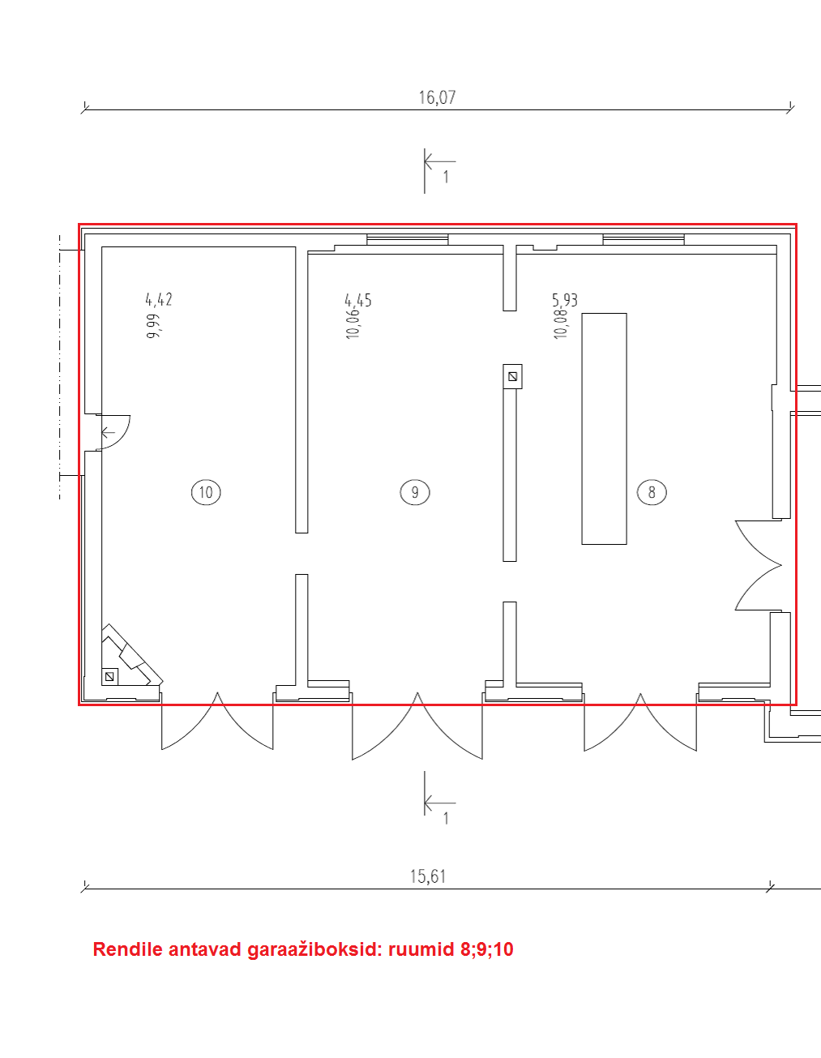

**LISA 2.** Äriruumi üürilepingule nr xx , mis on xx. oktoobril 2018. a sõlmitud **Kaitseliidu** ja **xx vahel**

**RUUMIDE ÜLEANDMISE-VASTUVÕTU AKT**

Türi, xx. oktoober 2018. a.

1. Üürileandja annab Üürnikule üüripinna võtmed – 2 (kaks) tk

2. Arvestite näidud:

Märkused:

Üürileantava ruumi üldine seisukord:

Käesolevale aktile alla kirjutades Üürnik kinnitab, et ta on tutvunud Ruumiga ja Lai tn 3b Paide asuva hoonega (edaspidi Hoone), ning on teadlik Ruumi ja Hoone seisukorrast nende üleandmise ajal ning ei esita Ruumi kasutamisel nõudmisi, mida põhjendab Ruumi ja Hoone seisukorraga, kuid mida ta ei esitatud Ruumi vastuvõtmisel.

Käesolevas aktis fikseerimata puudused, mis on seotud normaalset kulumist ületava Ruumi seisundi halvenemisega, loetakse tekkinuks Üürniku tegevuse või tegevusetuse tagajärjel.

Üürileandja eest ja nimel: Üürniku eest ja nimel:

Major Gabriel Rikberg xx

_______________________________ ______________________________

**LISA 3.** Äriruumi üürilepingule nr xx , mis on xx. oktoobril 2018. a sõlmitud **Kaitseliidu** ja **xx vahel**

**KOMMUNAAL- JA MUUDE TEENUSTE OSUTAMISE NING NENDE EEST TASUMISE KORD**

1. Üürileandja vahendab Üürnikule alljärgnevaid kõrvalteenuseid (edaspidi nimetatud Kõrvalteenused):
2. Elektrienergia
3. Vesi
4. **Elektrienergia** kulu määratakse Üürniku elektrienergia arvesti järgi (lisandub elektriaktsiis ja taastuvenergia tasu ning võimsus ja reaktiivenergia tasu) ning vastavalt teenuse osutaja poolt kehtestatud tariifidele.
5. **Vee** eest tasumine toimub olemasoleva eraldi paikneva arvesti alusel.
6. Juhul, kui Üürnik kasutab mõnda lisateenust, mis ei ole Lepinguga või käesoleva lisaga reguleeritud ja mille eest tasub vastavatele asutustele Üürileandja, on Üürnik kohustatud Üürileandjale tasuma nimetatud lisateenuse eest vaid juhul, kui Pooled on selle kohta sõlminud eraldi kokkuleppe Lepingu lisana.
7. Kõrvalteenuste hinnale lisandub käibemaks.

Üürileandja eest ja nimel: Üürniku eest ja nimel:

Major Gabriel Rikberg xx

_______________________________ ______________________________